专题17 欧姆定律的应用（原卷版）
一、单选题
1.当导体两端电压为$2V$时，通过导体的电流为$100mA$，那么导体两端电压为$4V$时，导体的电阻是$( )$
A. $0.04Ω$ B. $0.02Ω$ C. $40Ω$ D. $20Ω$

2.在图所示的电路中，电源两端的电压为$6V$并保持不变，$R_{1}$、$R_{2}$为两个相同阻值的电阻，开关$S_{1}$闭合后，下列说法中正确的是$( )$
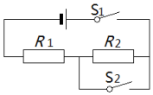
A. 开关$S_{2}$断开时，$R_{1}$两端的电压为$3V$
B. 开关$S_{2}$断开时，$R_{1}$两端的电压为$6V$
C. 开关$S_{2}$闭合时，$R_{1}$两端的电压为$3V$
D. 开关$S_{2}$闭合时，$R_{2}$两端的电压为$6V$

3.某电阻两端电压为$2V$，电流强度为$0.5A$。若两端电压增大为$4V$，要测量此时通过电阻的电流和它两端的电压，应选用的电流表和电压表的量程分别为$( )$
A. $0～3A$，$0～3V$ B. $0～0.6A$，$0～3V$
C. $0～3A$，$0～15V$ D. $0～0.6A$，$0～15V$

4.如图所示，电源电压保持不变，闭合开关$S$，灯不亮，电流表有示数，电压表没有示数。则电路的故障情况可能是$( )$
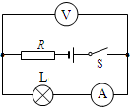
A. 灯$L$断路 B. 灯$L$短路 C. 电阻$R$断路 D. 电阻$R$短路

5.一只电阻$R_{1}=6Ω$，允许通过的最大电流为$1.5A$，另一电阻$R_{2}= 10Ω$，它两端允许加的最高电压为$10V$，则$($ $)$
A. 如果将两电阻串联，电源电压不能超过$19$ $V$
B. 如果将两电阻并联，电源电压不能超过$2.4V$
C. 如果将两电阻串联，电源电压不能超过$16$ $V$
D. 果将两电阻并联，总电流不能超过$2.5A$

6.如图所示的电路中，电源电压保持不变，当开关$S$断开，电路完好，甲、乙两表为电流表时，两表指针偏转角度相同，当开关$S$闭合，甲、乙两表为电压表时，两表示数之比$U_{甲}$：$U_{乙}$为$( )$
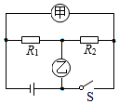
A. $5$：$4$ B. $4$：$5$ C. $5$：$1$ D. 无法确定

7.如图为某种握力计和它的工作原理图，电源电压保持不变。握力显示表是由电流表改装而成。定值电阻$R_{2}$起保护电路作用，其阻值为$5Ω$，弹簧端的滑片$P$在电阻$R_{1}$的最上端时不施加力。移动到最下端时施加的力最大$($弹簧的电阻不计$)$。握力计测量范围为$0-300N$，电路中电流表变化范围$0.1-0.6A$，则下列说法正确的是$( )$
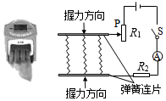
A. 握力为$300N$时电路中电流为$0.6A$
B. 握力计工作电路中的电源电压为$2.5V$
C. $R_{1}$的电压变化范围是$0.5-2.5V$
D. $R_{1}$连入电路阻值变化的范围是$0-25Ω$

8.如图甲所示电路，电源电压保持不变。闭合开关$S$，当滑动变阻器的滑片$P$从右端滑到左端的过程中，$R_{1}$、$R_{2}$的电流电压关系图象如图乙所示。则下列判断正确的是$( )$
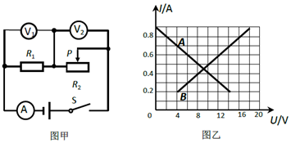
A. 图线$A$是电阻$R_{1}$的$I-U$关系图象 B. 电源电压$16V$
C. $R_{1}$的阻值是$30Ω$ D. 滑动变阻器$R_{2}$的最大阻值为$70Ω$

9.如图$1$所示，电源电压保持不变，闭合开关时，滑动变阻器的滑片$P$从$b$端滑到$a$端，电压表示数$U$与电流表示数$I$的变化关系如图$2$所示，下列说法不正确的是$( )$
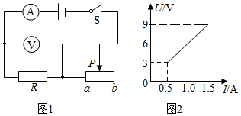
A. 电源电压是$9V$
B. 定值电阻$R$的阻值是$6Ω$
C. 滑动变阻器的阻值范围是$0～18Ω$
D. 若定值电阻$R$出现接触不良时，电流表示数为$0$，电压表示数为$9V$

10.某同学在没有电流表的情况下，利用电压表和已知阻值的定值电阻$R_{0}$，测量未知电阻$R_{x}$阻值，图中不能实现测量$R_{x}$阻值的电路图是：
A. 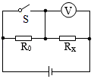 B.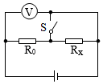 C. 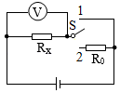 D. 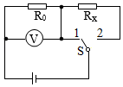

二、多选题
11.如图是一个简易身高测量仪的工作电路示意图。电源电压$6V$保持不变，电压表的量程为“$0～3V$”，$R_{1}=20Ω$，$R_{2}$是一根长为$80cm$的均匀电阻丝$($规格为$0.5Ω/cm$，$A$、$B$为$R_{2}$的两个端点$)$。滑片$P$可在竖直放置的$R_{2}$上滑动，被测者身高不同电压表示数也会不同，在电压表的刻度上标注相应的身高值，改装完成后，便可测量身高。下列说法正确的是$( )$
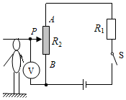
A. 正常工作时，被测者的身高越矮，电路中的电流越小
B. 正常工作时，被测者的身高越高，电压表的示数越大
C. 为保证电压表不超量程，滑片$P$与$B$端之间的距离最大为$70cm$
D. 如果用量程为“$0～0.6A$”的电流表替代电压表，身高的测量范围会变大

12.如图所示的实验电路，电源两端电压不变，其中$R_{0}$为阻值已知的定值电阻，$R_{x}$为阻值未知的定值电阻。当开关$S$、$S_{1}$闭合，开关$S_{2}$断开时，电流表示数为$I_{1}$；当开关$S$、$S_{2}$闭合，开关$S_{1}$断开时，电流表示数为$I_{2}$。则下列四个选项中正确的是的电压一定相等$( )$
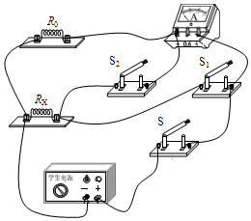
A. $I_{1}<I_{2}$
B. 只闭合开关$S$时，为串联电路
C. 只闭合开关$S$、$S_{2}$时，电阻$R_{0}$和电阻$R_{x}$两端电压相等
D. $R_{x}=\frac{I_{1}}{I_{2}-I_{1}}R_{0}$

三、填空题
13.如图所示，电源电压恒定，$R_{1}=20 Ω$，闭合开关$S$，断开开关$S_{1}$，电流表示数为$0.3 A$；若再闭合开关$S_{1}$，发现电流表示数变化了$0.2 A$，则电源电压为 $V$，$R_{2}$的阻值为 $Ω.$
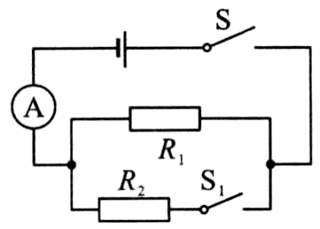

14.如图所示，电源电压不变，开关$S$闭合后，电压表$V_{1}$的示数为$4 V$，电压表$V_{2}$的示数为$6 V$，电流表的示数为$1 A$，若将$R_{2}$与$R_{1}$互换位置后，发现三表示数均不变，则电源电压为 $V$，电阻$R_{2}$的阻值是 $Ω$．
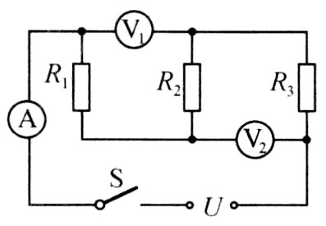

15.如图甲所示电路中，$R_{1}$为定值电阻，$R$为滑动变阻器，电源电压恒定，闭合开关后，在移动滑动变阻器滑片的过程中，电流表的示数与$R$的阻值关系图像如图乙所示，电压表示数与$R$的关系图像如图丙所示。则$R_{1}$的阻值为______，电源电压为______$V$。
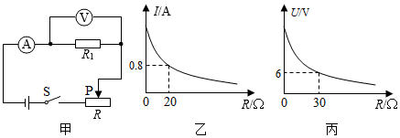

16.如图甲所示，已知电流表的量程为$0～0.6A$，电压表的量程为$0～15V$，滑动变阻器$R_{2}$的规格为“$50Ω 0.5A$”，闭合开关$S$后，调节滑动变阻器的滑片$P$，得到电流表与电压表的示数关系如图乙所示，则电源电压为______$V$；在保证电路安全的前提下，滑动变阻器的阻值取值范围是______。
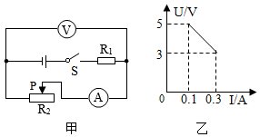
17.某自动恒温箱的控制电路如图甲$(a$、$b$端所控制的加热电路未画出$).$箱内电阻$R_{l}=5kΩ$，$R_{2}$为热敏电阻，其阻值随温度变化的图象如图乙所示，电源电压为$12V.$当$a$、$b$间的电压$U_{ab}$小于$2.4V$时，恒温箱内的电热丝通电加热；当$a$、$b$间的电压$U_{ab}$大于$3V$时，电热丝停止加热。
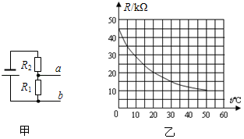
$(1)a$、$b$间的电压$U_{ab}$等于$2.4V$时，控制电路中的电流为_____$mA$，热敏电阻$R_{2}$的阻值为_____$kΩ$。
$(2)$恒温箱内的温度范围为_____$℃$到_____$℃$。

四、作图题
18.如图为一身高测量仪的电路示意图，$A$、$B$、$C$、$D$为四个接线柱，部分元件未画出，金属板$M$可带动金属片$P$滑动，要求被测人身高变高时，电表的示数也增大，请将“”、“”或“”选两个填入电路$AB$和$CD$之间。
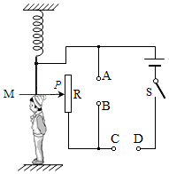

19.如图是某电子仪器中拆出来的密封盒子，已知盒内有三个电阻，$A$、$B$、$C$、$D$为四根引线。用专用的电表测量得知：$AC$间的电阻$10Ω$，$CD$间的电阻$25Ω$，$AD$间的电阻$15Ω.$若用导线把$BD$连接后测得$AD$的电阻$10Ω.$请在方盒内画出电阻的连接图，并在图中标出每个电阻的阻值。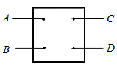

五、实验探究题
20.如图所示为某同学测定小灯泡电阻的实物连接图。
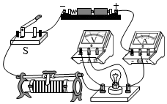
$(1)$图中有两处明显连接错误，请指出来：
$①$_____________________；$②$___________________________。
$(2)$电路改正后闭合开关$S$，发现电流表的指针偏转，电压表指针没有偏转，则该故障的原因是______。
A.小灯泡接线短路 B.电源接触不良
C.小灯泡接线断路 D.电流表接线短路
$(3)$如果闭合开关$S$后发现电压表有示数，而电流表无示数，可能是以下原因______。
A.灯泡$L$短路 B.灯泡$L$断路
C.滑动变阻器某处开路 D.开关$S$接触不良
$(4)$排除故障后闭合开关，电流表和电压表的示数如图所示，则电流表的示数为______$A$，电压表的示数为______$V$，小灯泡的电阻为______$Ω$。

21.如图甲所示是小明利用“伏安法”测量未知电阻$R_{x}$阻值的实验电路图。
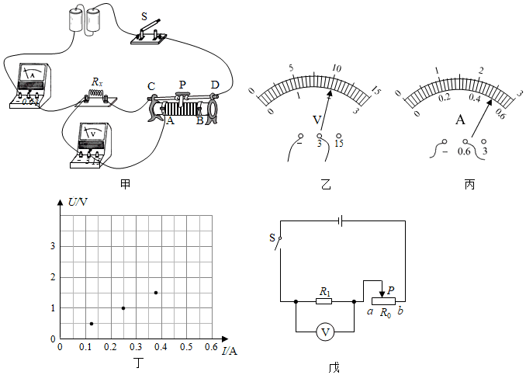
$(1)$闭合开关前，小明发现已连接的电路有一根导线连接错误，请你在错误的连线上画“$×$”，并用笔画线代替导线将电路连接正确。
$(2)$电路连接正确后，闭合开关$S$，移动滑动变阻器滑片，发现电压表、电流表有较大示数且示数不发生变化，其故障可能是滑动变阻器______$($选填“断路”或“短路”$)$。
$(3)$排除故障后，闭合开关$S$，移动滑动变阻器滑片$P$到某一位置时，电压表的示数如图乙所示，电流表的示数如图丙所示，则此次测得电阻$R_{x}$的阻值为______$Ω$；之后小明又调节滑动变阻器，测出了多组对应的电压值和电流值，并将其描在了图丁中，请你将图乙、丙中的示数在图丁的对应位置描出，并作出完整的$U-I$图线。
$(4)$小明还想测量一个阻值约为$300Ω$的定值电阻$R_{1}$的阻值，老师说用如图甲所示的电路无法完成该实验，原因是______，于是给小明换了一个阻值较大的滑动变阻器，其最大阻值为$R_{0}$，小明设计了如图戊所示的电路，请你根据他的步骤写出定值电阻的表达式。
$①$闭合开关$S$，移动滑片$P$至$a$端，记下电压表示数为$U_{1}$；
$②$移动滑片$P$至$b$端，记下电压表示数为$U_{2}$；
$③$定值电阻$R_{1}$的阻值表达式为$R_{1}=$______$($用测量量和已知量表示$)$。

22.小强同学在“测定小灯泡正常发光时的电阻”的实验中，设计了如图甲所示的电路图，已知电源电压为$3 V$，小灯泡额定电压为$2.5 V$．
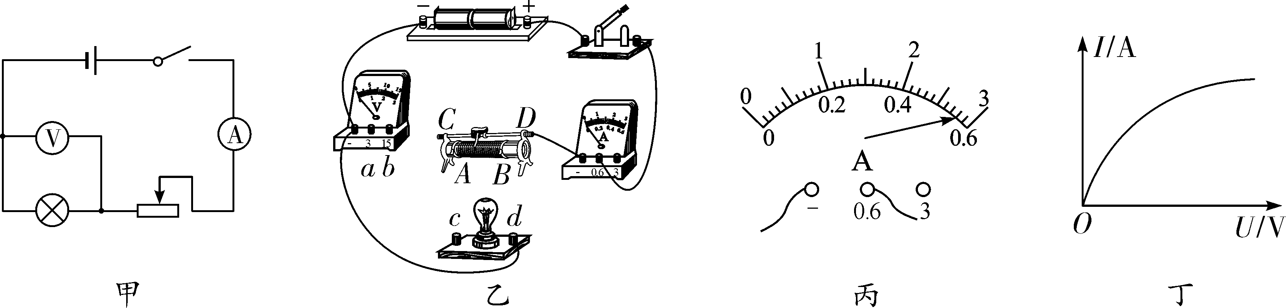
$(1)$图乙为小强同学连接的部分电路，请用笔画线代替导线按图甲电路图将其连接完整，导线不许交叉．$($或用文字说明导线具体连接方式$)$
$(2)$闭合开关前，滑片应移到________$($选填“$A$”或“$B$”端$)$，闭合开关，移动滑动变阻器的滑片，发现小灯泡始终不亮，两电表均无示数．为判断故障原因，将电压表与滑动变阻器并联，电压表有示数，则电路发生故障的原因是______________．
$(3)$排除故障后，闭合开关，缓慢移动滑动变阻器的滑片，当电压表的示数为$2.5 V$时，电流表示数如图丙所示为________$A$，小灯泡正常工作时的阻值为________$Ω($保留两位小数$)$．
$(4)$小强根据测得的实验数据作出了如图丁所示的$I-U$图像，分析图像可知随着电压的增大，小灯泡的阻值________$($选填“变大”“变小”或“不变”$)$． $(5)$实验结束后，小强同学假设：若一个电表发生故障，但在有阻值已知的定值电阻$R_{0}$、若干开关可供使用的情况下，设计了如图所示的电路，其中能测出小灯泡正常发光时的电阻的是________．
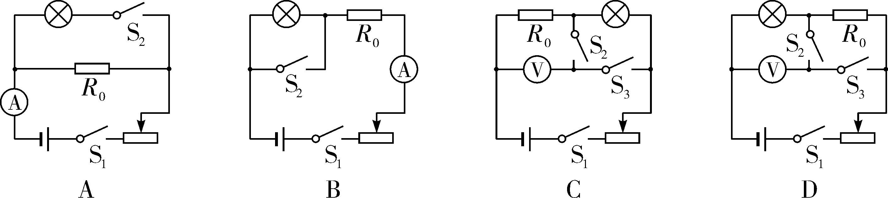

六、计算题
23.小灯泡电阻随温度变化，其$I-U$图如图甲所示，图乙中，当$S_{1}$、$S_{2}$闭合，$S_{3}$断开时，电压表示数为$6V$，电流表示数为$0.6A$；$S_{1}$闭合，$S_{2}$、$S_{3}$断开时，将滑动变阻器的滑片移到中点，电压表示数为$2V$。求：
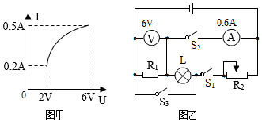
$(1))R_{1}$的电阻；
$(2)$滑动变阻器的最大阻值。

24.如图$(a)$所示的电路中，电源电压保持不变，闭合开关$S$后，滑动变阻器的滑片$P$由$B$端移动到$A$端时，测得电阻$R_{1}$两端的电压与通过电阻$R_{1}$的电流变化关系如图$(b)$所示。
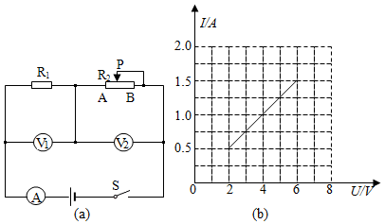
$(1)$滑片$P$处于______端$($选填“$A$”或“$B$”$)$时，$R_{1}$两端的电压最大，求电源的电压$U$。
$(2)$滑动变阻器的最大阻值$R_{m}$。
$(2)$写出电压表$V_{2}$的示数与通过电阻$R_{2}$的电流变化关系式。

25.如图所示，某科研小组研发了一种新型材料，要求对该材料的承受撞击力进行测试。测试时如图甲，该材料样品重$200N$，平放在压力传感器上，闭合开关$S$，由静止自由释放重物，经撞击后样品材料仍完好无损。从重物开始下落到撞击样品的这个过程中，电流表的示数$I$随时间$t$变化的图像如图乙，压力传感器的电阻$R$随压力$F$变化的过程如图丙。定值电阻$R_{0}=10Ω$。电流表量程为$0～0.6A$，电压表量程为$0～15V$。求：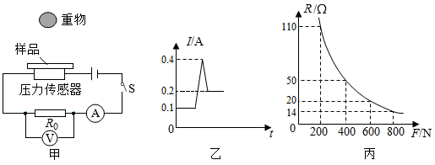
$(1)$样品的质量；
$(2)$电源的电压；
$(3)$重物受到的重力。

